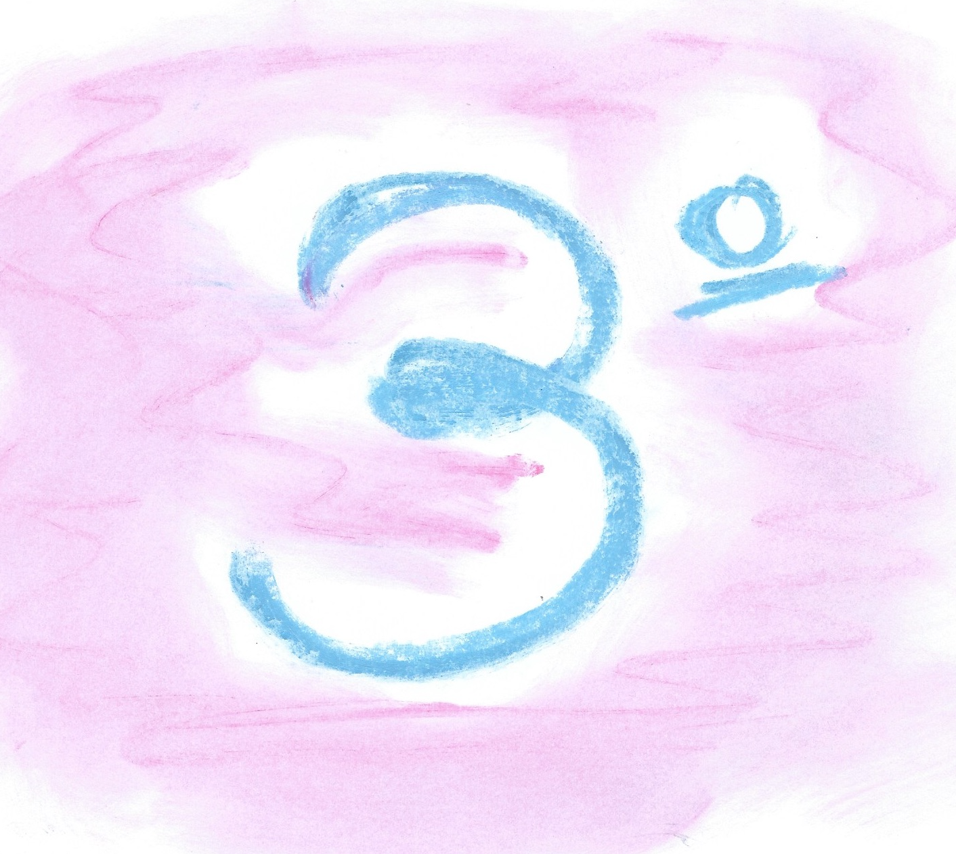

EDUCACIÓN FÍSICA 3º
RECUPERO-REPESCA-REPASO
CEIP BRAVO MURILLO
CARMEN CHACÓN

REPESCA DE EDUCACIÓN FÍSICA 3º

Buscar en el diccionario

https://mediateca.educa.madrid.org/documentos/1qb74va7yptnmmni

el aparato locomotor
https://mediateca.educa.madrid.org/documentos/1pxsxvsqp85tqytt

azúcar problemas para la salud

https://mediateca.educa.madrid.org/documentos/yya9y99fklocu2kz

adicción a un tipo de alimentos

https://mediateca.educa.madrid.org/documentos/cvzkkxz3nrbksioo

Sueño y pautas saludables

https://mediateca.educa.madrid.org/documentos/vttcajapv676qqfo

Promoviendo hábitos de alimentación

https://mediateca.educa.madrid.org/documentos/nx574noznlai5gm4

Ficha lateralidad

https://mediateca.educa.madrid.org/documentos/8hvlxgrx5ojz2cje

Elijo 3 tres de estas actividades y las envío antes del 10 de Junio a la profesora a su e-mail que es este:

carmen.chaconmelgarejo@educa.madrid.org

